ЗВІТ З ЛАБОРАТОРНОЇ РОБОТИ

за курсом «Архітектура комп’ютера»

студента групи ПЗ-21у-1

Войцехова Миколи Олександровича

1. Постановка завдання

Відкрийте консоль і, використовуючи команди mkdir, створіть структуру каталогів:

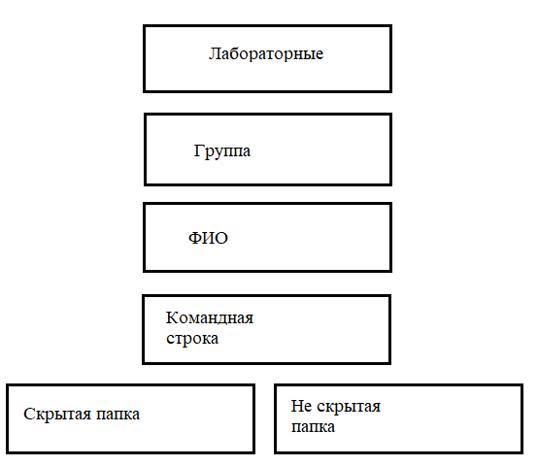

За допомогою команди ATTRIB зробіть каталог «Скрытая папка» прихованим.

Спробуйте вивести на екран допомогу з використання команди xcopy. На консолі ви побачите список ключів командного рядка для використання цієї команди. Тепер спробуйте зробити те же саме, але використовуючи операцію >, спрямуйте вивід з консолі до файла copyhelp.txt, який знаходиться в каталозі «Не скрытая папка».

Використовуючи команду xcopy, скопіюйте файл copyhelp.txt до каталога «Скрытая папка», при цьому перейменувавши його в copied_copyhelp.txt.

Створіть batch файл, який виконує ті ж самі операції, але в каталозі Лабораторные\Группа\ФИО\batch:

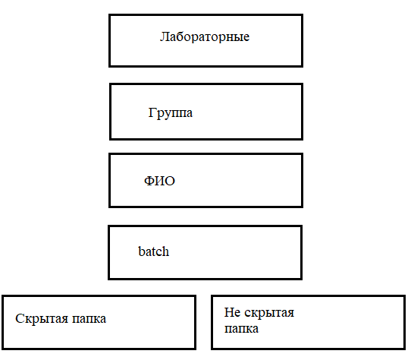

В результаті структура каталогів і файлів повинна виглядати так:

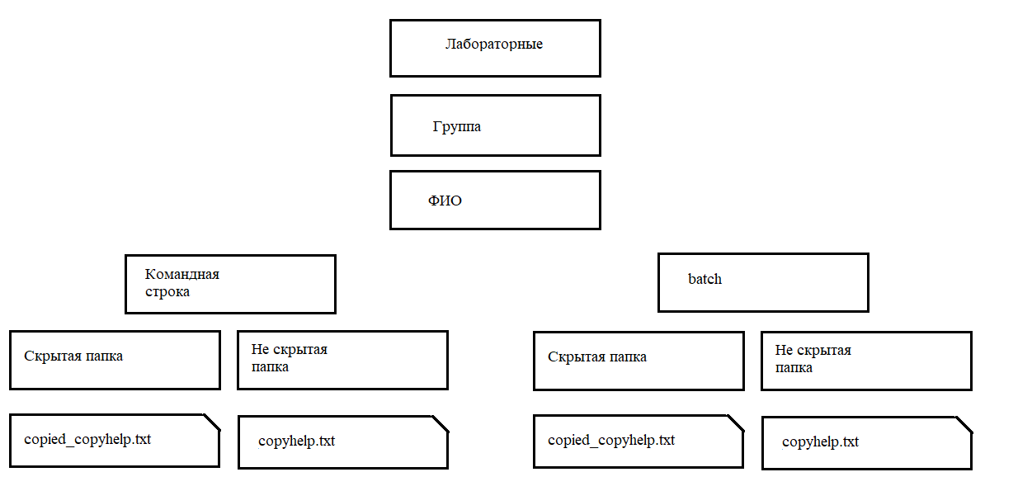

Створити окремий batch-файл, який відкриватиме файл зі звітом в новому вікні і очікуватиме на закриття вікна.

**Частина 2**

Використовуючи batch команди (за згодою викладача іншу скриптову мову) створити програму, яка виконує наступне:

Варіант 4. Змінити дату і час створення файлів в каталозі.

2. Хід роботи

- За допомогою команди mkdir, створіть структуру каталогів в консолі, показано на рисунку 1.



Рисунок 1 – Створення структури

- Завдяки команди ATTRIB зробіть каталог «Скрытая папка» прихованим, вказавши параметр +h та шлях до папки, дивись на рисунок 2.



Рисунок 2 – Приховання каталогу

- Використавши команди xcopy зберіг текст допомоги по команді до файлу, показано на рисунку 3



Рисунок 3 – Зберігання тексту

- Використовавши команду xcopy, скопіював файл copyhelp.txt до каталога «Скрытая папка», при цьому перейменував його в copied_copyhelp.txt, показано на рисунку 4.

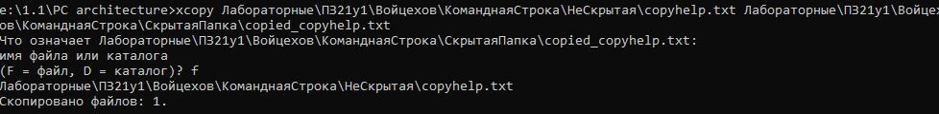

Рисунок 4 – Копіювання

- Створив .bat файл, який виконує ті ж самі операції, але в каталозі Лабораторные\Группа\ФИО\batch, показано на рисунку 5.

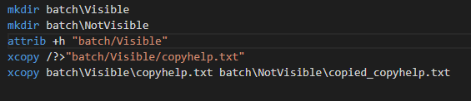

Рисунок 5 – bat файл

- Створив інший .bat, який відкриває файл зі звітом в новому вікні і очікуватиме на закриття вікна, показано на рисунку 6.



Рисунок 6 – bat файл

- У новому .bat файлі, який виконує індивідуальне завдання, показано на рисунку 7.

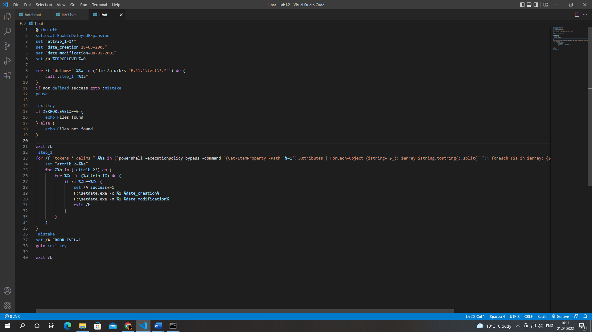

Рисунок 7 – bat файл

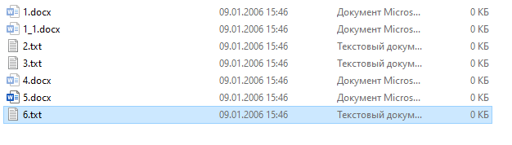

Рисунок 8 – Дата до зміни

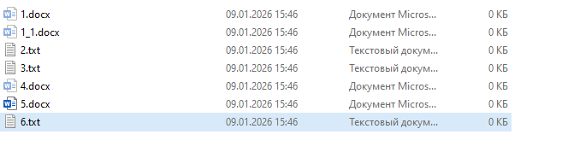

Рисунок 9 – Дата після зміни

|  |  |  |
| --- | --- | --- |
| Nп/п | Компонент роботи | Рейтинг |
| Частина 1: | | |
| 1 | Виконання частини 1 | 6 |
| Частина 2: | | |
| 2 | Робота тільки з поточним каталогом | 2 |
| 3 | Розбір та інтерпретація параметрів командного рядка: |  |
| - змінне число параметрів; | 4 |
| 4 | Режим підказки: |  |
| - не підтримується; | 0 |
| 5 | Програма формує коди завершення | 2 |
| 6 | Програмою враховуються атрибути файлів (прихований, тільки читання, архівний) | 2 |
|  | Всього | 16 |